**1．题目：教研活动管理系统**

本题目主要设计一个基于Web的系统（动态网站），对教研活动过程进行管理。通过本系统，教师可以在系统上查询到教研活动举办的情况。管理员可以发布教研活动信息，对各举办的教研活动进行统计等。

**2．准备工作**

（1）资料收集：到上校园网的图书馆电子期刊网，查询有关教研活动管理方面相关的公开发表的文章，了解近年来学者们进行的相关研究和取得的成果。

（2）调查研究：可在网上调研其它高校是否存在教研活动管理系统，若存在，通过访问了解这些系统的主要功能以及软件界面，等等。适当借鉴，扬长避短。若其它高校不存在教研活动管理系统，则自行设计功能。

**3. 需求分析**

学校以教学为中心，教学质量是学校的生命线。提高教学质量的关键在于加强对教学过程的管理，而教研活动则是教学管理的重要环节。教研活动是强化教学研究的主要手段，是提高教师素质的重要途径，是促进学校教学质量提高的重要保证。

**指导思想：**

确保学校教研工作落到实处，进一步提高教研活动的质量，使我校的教研教改活动有序正常进行，使教研活动形成经常化、制度化，切实规范教研活动，促进教学改革，提升教师业务水平，解决教学工作中的问题，保证教学质量的提升。

**主要任务：**

1、认真学习党和国家的教育方针，学习贯彻学校各项教育教学规章制度。转变教育观念，牢固树立“德育优先、能力为本”的教学思想。不断深化教育教学改革，积极探索职业教育的教学规律，创新教学内容和教学方法。 2、制定教学计划、教学目标，明确各学科的培养目标、教学要求，研究学科教学计划和提高教学质量的措施。制定授课计划，确定学科考试、技能考核鉴定的内容与方法。多教师平行课要在共同讨论的基础上制定相同的授课进度计划。学科考试及技能考核鉴定的内容

2 和方法是教学研究的重点内容之一，也是教学改革的重点内容之一。各学科考试和技能考核鉴定要采用灵活多样和切实可行的方法。 3、深入研究教学内容，使教师在掌握课程标准、教学目标要求、教材体系、重点难点的基础上，研究处理和使用教材的方法，研究采用的具体教学方法。注重理论联系实际，加强实践性教学。把培养学生基本素质放在首位。把培养学生的创新精神和综合实践能力，全面提高教育教学质量作为中心目标。采取适宜的教学方法，满足绝大多数学生的需要。启发、引导、爱护学生学习的主动性和创造性。 4、结合教学质量评估，经常性组织相互听课，各组每学期要组织公开课不少于2次 。通过互相听课，评课，组织经验交流，取长补短，提高教学水平和教学质量。 5、认真学习教育理论。学习教育学、教育心理学和教学的基本知识，掌握教学规律和教学技巧，提高教学业务水平。 6、研究教科研立项工作，倡导良好的学术氛围。

**具体措施：**

领导分管 学校行政领导按学校工作计划安排参加教研活动，并做到经常到分管年级或科组参加活动、了解情况。

3、制定计划 各教研组长每学期开学组织本组教师讨论制定学期科组工作计划、教学计划、期末复习计划。

教研活动一般以系为单位举行，主要包括教学讨论会、科学研讨会或学术沙龙。每个学期学院都要求每个系要积极开展各种教研活动。为了规范教研活动，提高教研组的工作质量，实现以教研促教学、在教研中探索、在讨论中提高，从而促进教改，提高教育教学质量，因此每个系需要将每次举办的教研活动过程（包括发布通知、活动情况）进行记录（用文字和图像的方式），以便本系或学院进行教研活动的统计与分析。

本系统建议从三种不同的角色（用户）进行功能分析：

1. 教师（普通用户）：
   1. 可以分类查询教研活动的具体情况，包括活动的目的，具体时间、地点、举办单位、活动题目、内容以及其它相关信息、图片
   2. 对已举办的活动进行评价、提意见
   3. 修改个人信息
   4. 对所有举办的教研活动进行统计（如按系、学期、学年统计）
2. 普通管理员：
   1. 能够在所在的系发布教研活动信息
   2. 对自己已发布的教研活动信息进行修改、删除
   3. 拥有教师权限
3. 系统管理员：
   1. 可以对普通管理员的账号密码进行设置、修改、查询
   2. 在所有系中均可发布教研活动信息
   3. 删除评论、教研活动信息
   4. 拥有教师、普通管理员权限

原型图：

（1）首页（已完成）

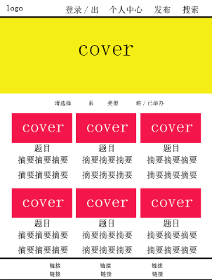

1. 当用户为系统管理员、普通管理员时，导航中的“发布”显示
2. 活动列表默认按发布时间顺序

（2）登录

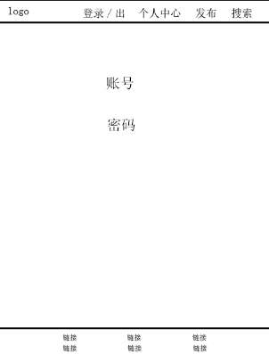

（3）个人中心

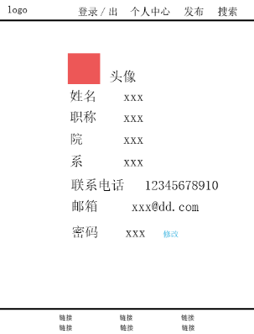

1. 头像、联系电话、邮箱、密码所有用户均有权限修改自己的
2. 姓名、职称、院系只有系统管理员可以修改

（4）活动详情

